Algorytm zachłannego dopasowania punktu

Wejście (Obrazy wzorcowe)
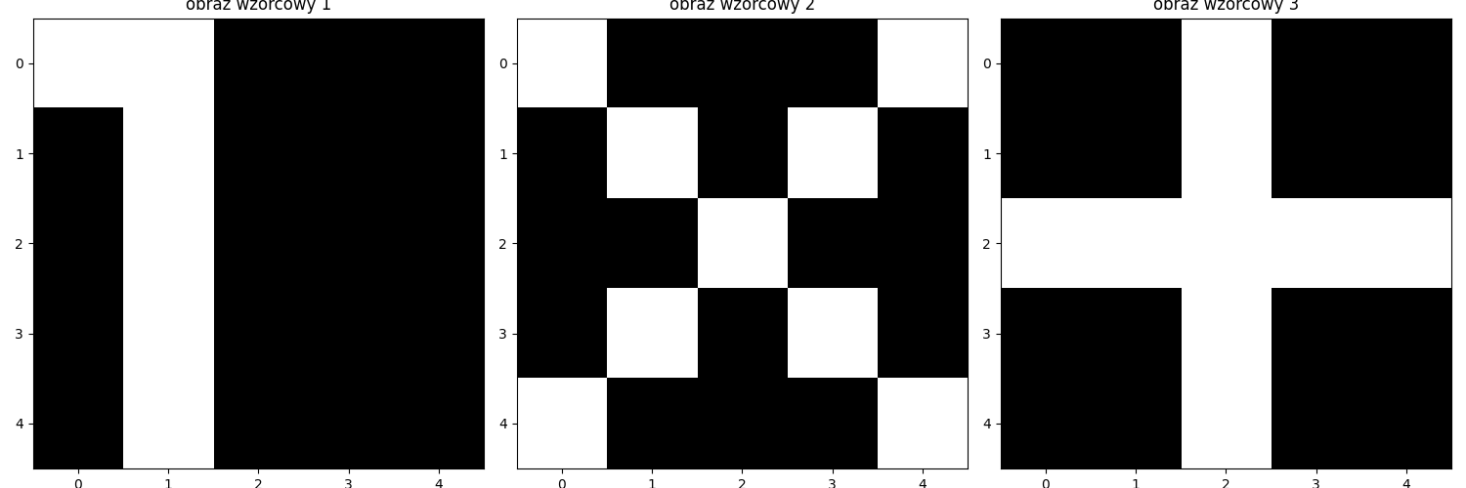

Obrazy testowe
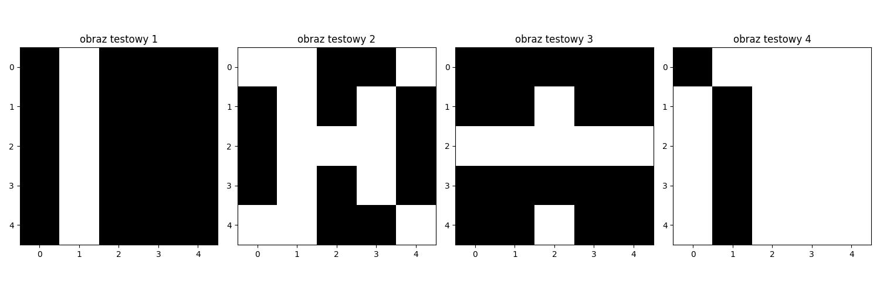

Raport 1

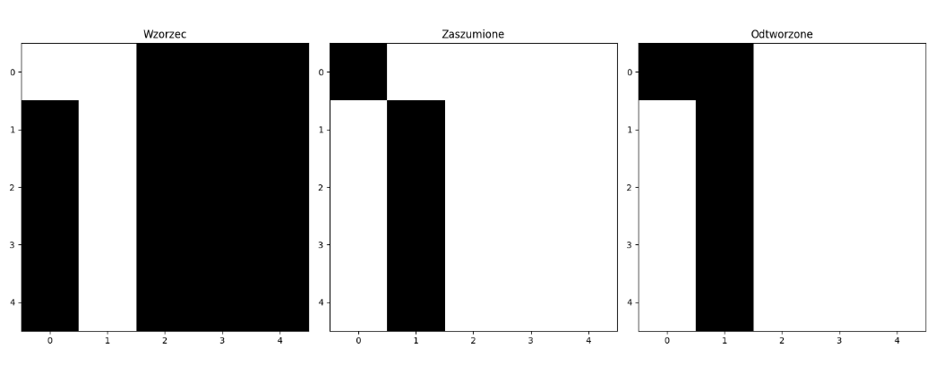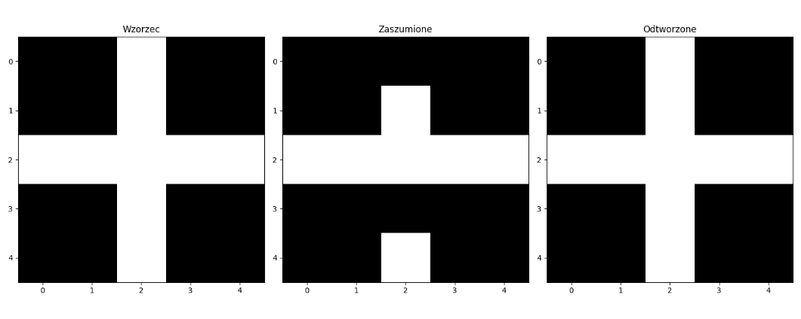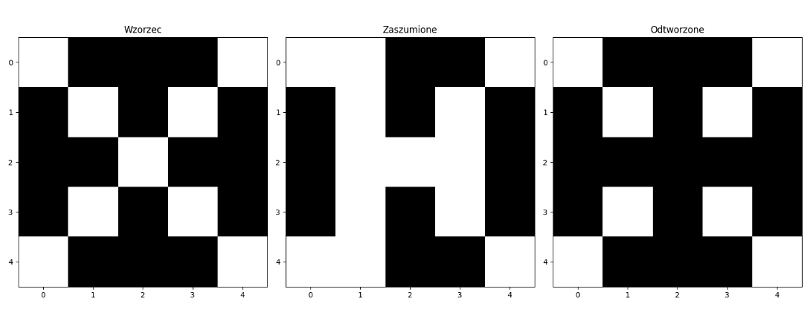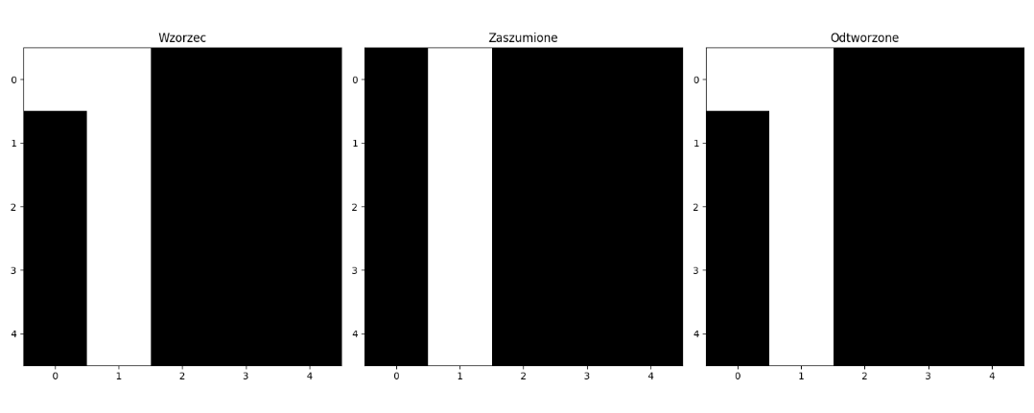

Raport 2
+0.00 +0.04 -0.12 -0.04 +0.04
+0.04 -0.12 -0.04 +0.04 -0.04
-0.12 -0.04 +0.04 -0.04 +0.12
-0.04 +0.04 -0.04 +0.12 -0.12
+0.04 -0.04 +0.12 -0.12 +0.04

Raport 3
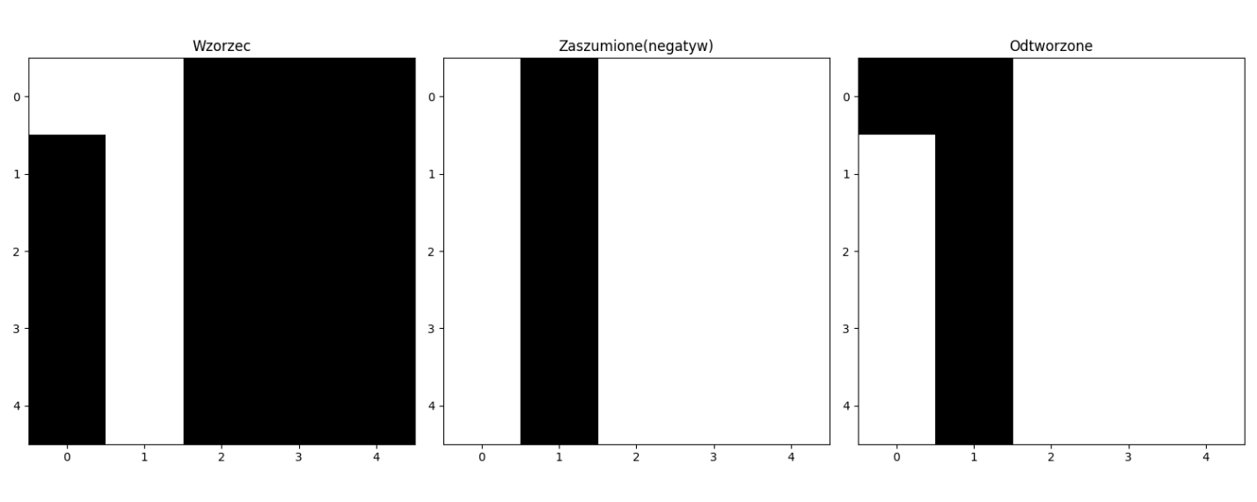

Raport 3

Wejście

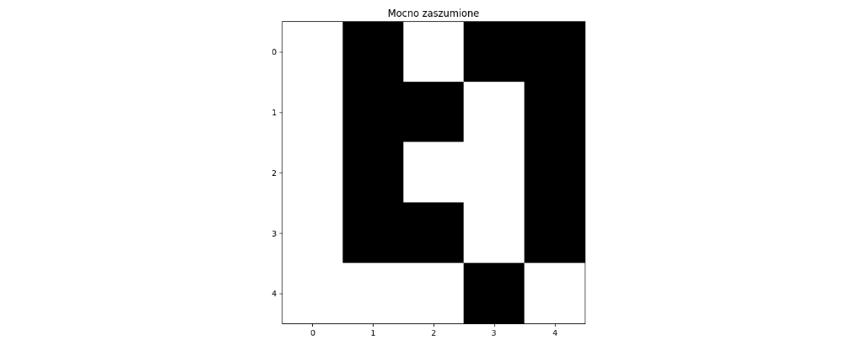

Wyjście
